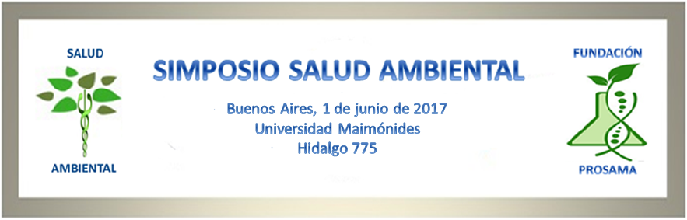
PROGRAMA SIMPOSIO SALUD AMBIENTAL

8.15-9 Acreditación
9 APERTURA: AUTORIDADES, COMISION ORGANIZADORA
9.30-10.45 MESA REDONDA: ACTIVIDADES DE ORGANISMOS OFICIALES NACIONALES, INTERNACIONALES Y PROVINCIALES EN SALUD AMBIENTAL
10-45-11.15 MESA REDONDA: APORTES CIENTIFICOS EN SALUD AMBIENTAL I
11.15-11.30 Cofee breack.
11.30hs-13 MESA REDONDA: ACTIVIDADES EN MUNICIPIOS PARA LA SALUD AMBIENTAL
13-14 Receso para almuerzo (libre)
14-15 MESA REDONDA: La SALUD AMBIENTAL EN LA PRACTICA PROFESIONAL
15-15.45 MESA REDONDA: APORTES CIENTIFICOS EN SALUD AMBIENTAL II
15.45-16.45 MESA REDONDA: APORTES DE ORGANISMOS NO GUBERNAMENTALES PARA LA SALUD AMBIENTAL
16.15-16-30: Cofee break
16.30- 17.30 TALLER: TEMAS PRIORITARIOS PARA LA INCLUSION SOCIAL DE LA SALUD AMBIENTAL
17.30-18.15 PRESENTACION DE OBJETIVOS Y ACTIVIDADES PRIORITARIAS DESARROLLADAS EN EL MARCO DEL TALLER
18.15-18.45 CONCLUSIONES Y CIERRE

